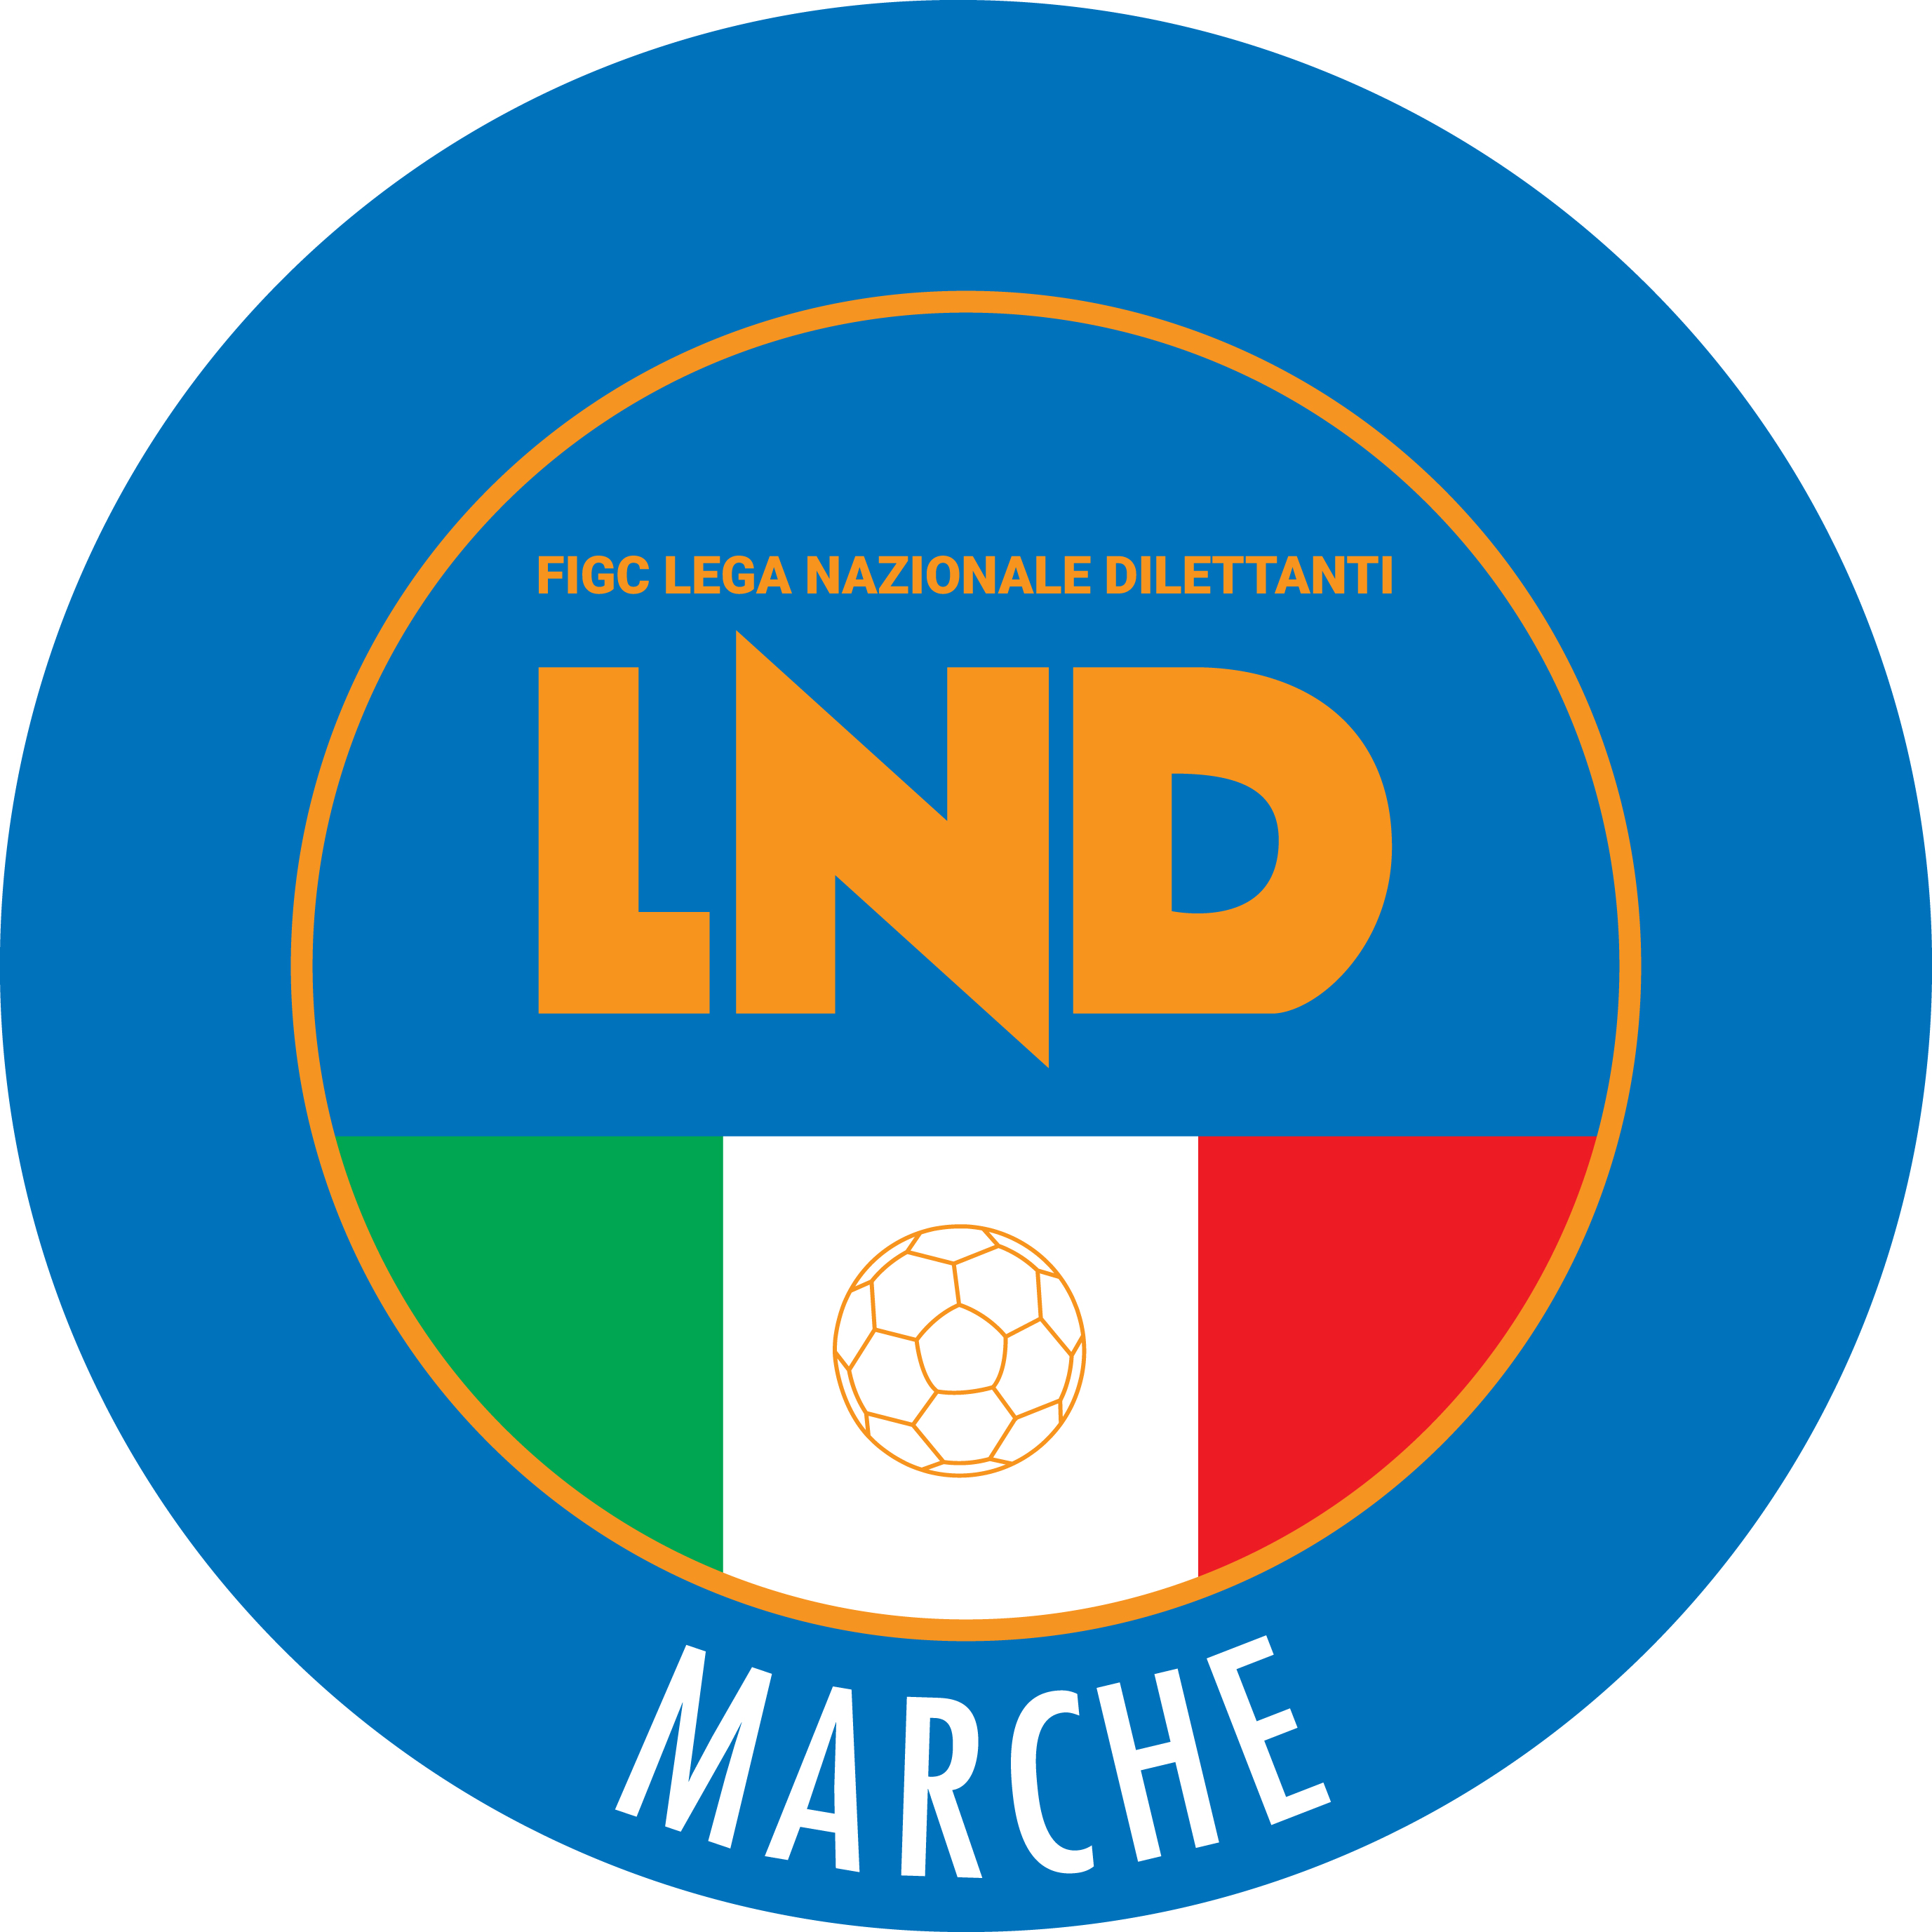 | Federazione Italiana Giuoco Calcio  Lega Nazionale Dilettanti  COMITATO REGIONALE MARCHE  Via Schiavoni, snc - 60131 ANCONA  CENTRALINO: 071 285601 - FAX: 071 28560403  sito internet: marche.lnd.it  e-mail: c5marche@lnd.it  pec: marche@pec.figcmarche.it
Stagione Sportiva 2020/2021

Comunicato Ufficiale N° 37 del 20/05/2021

CALCIO A CINQUE

SOMMARIO

SOMMARIO 1
COMUNICAZIONI DELLA F.I.G.C. 1
COMUNICAZIONI DELLA L.N.D. 1
COMUNICAZIONI DELLA DIVISIONE CALCIO A CINQUE 1
COMUNICAZIONI DEL COMITATO REGIONALE MARCHE 1

COMUNICAZIONI DELLA F.I.G.C.

COMUNICAZIONI DELLA L.N.D.

CIRCOLARE N. 125 L.N.D. DEL 17.05.2021
Si allega, la circolare n. 16-2021 elaborata dal Centro Studi Tributari della L.N.D. avente per oggetto:
“Circolare n. 5 del 15 maggio 2021 dell’Agenzia delle Entrate – Chiarimenti in merito al contributo a fondo perduto ex art. 1 del D.L. n. 41 del 22 marzo 2021 (“Sostegni)”.

COMUNICAZIONI DELLA DIVISIONE CALCIO A CINQUE

COMUNICAZIONI DEL COMITATO REGIONALE MARCHE

Per tutte le comunicazioni con la Segreteria del Calcio a Cinque - richieste di variazione gara comprese - è attiva la casella e-mail c5marche@lnd.it; si raccomandano le Società di utilizzare la casella e-mail comunicata all'atto dell'iscrizione per ogni tipo di comunicazione verso il Comitato Regionale Marche.

ANNULLAMENTO TESSERAMENTO ANNUALE

Vista la richiesta di annullamento presentata dagli esercenti attività genitoriale ed il consenso della società di appartenenza, considerato che l’attività riservata alle categoria di appartenenza non è iniziata, si procede all’annullamento del seguente tesseramentio annuale ai sensi delle vigenti disposizioni federali:
NARDI GREGORIO nato 05.07.2006 U.S. TOLENTINO 1919 SSDARL

COMUNICAZIONI DEL SETTORE GIOVANILE E SCOLASTICO

CU N. 80 SGS – Attività promozionali Società procedure per Camp Estivi e Open Day 2021
A seguito della pubblicazione del CU SGS n. 80 del 11.05.2021 e del recente Protocollo e delle relative Linee Guida per lo svolgimento dell’attività collettiva e di squadra per l’attività dilettantistica e giovanile, con il presente Comunicato Ufficiale vengono confermate le norme e le indicazioni per quanto attiene lo svolgimento dei Camp Estivi e gli Open Day come previsto dal CU n.1 SGS.

CENTRI ESTIVI/CAMP ESTIVI 2021
Tutte le società affiliate che svolgono la propria attività all’interno della FIGC, possono autonomamente organizzare Centri Estivi o Camp Estivi aperti anche a soggetti non tesserati per la propria Società le cui finalità ludico-motorie, di avviamento o perfezionamento tecnico e le relative attività siano in linea con i principi educativi promossi dal Settore Giovanile e Scolastico della FIGC. Non è pertanto consentito che i Centri Estivi o i Camp Estivi abbiano finalità di selezione di giovani calciatori/calciatrici.
Le Società affiliate sono tenute a comunicare al Coordinatore Federale Regionale del Settore Giovanile e Scolastico territorialmente competente, apposita informazione di inizio delle attività in oggetto, utilizzando esclusivamente il modulo predisposto allegato al presente Comunicato Ufficiale da inviare tramite posta elettronica al consueto indirizzo marche.sgs@figc.it
Qualora i Centri Estivi o Camp Estivi vengano organizzati in differenti regioni la mail dovrà essere inviata direttamente al Settore Giovanile e Scolastico Nazionale, ai seguenti indirizzi di posta elettronica:
sgs.segreteria@figc.it
sgs.attivitadibase@figc.it
In deroga ai previsti 30 giorni stabiliti in via ordinaria nel CU SGS n.1 della corrente stagione sportiva, la comunicazione dovrà essere effettuata almeno 15 giorni prima dell’inizio delle attività del Centro/Camp, seguendo le procedure esposte nel CU n.1 SGS ed utilizzando il Modulo Fac-Simile allegato, prevedendo l’inizio dell’attività dei Camp Estivi il 7 Giugno, anziché il 10 come precedentemente indicato.

OPEN DAY 2021
Tutte le società affiliate che svolgono la propria attività all’interno della FIGC, possono autonomamente organizzare OPEN DAY aperti solo ed esclusivamente a soggetti non tesserati per alcuna Società le cui finalità sono orientati a promuovere la propria attività e favorire la conoscenza del proprio club, della propria struttura e della propria organizzazione, oltre che del proprio staff. Non è pertanto consentito che i Centri Estivi o i Camp Estivi abbiano finalità di selezione di giovani calciatori/calciatrici.
Qualora una Società abbia intenzione di organizzare uno o più OPEN DAY, è tenuta a darne comunicazione al Coordinatore del Settore Giovanile e Scolastico, indicando luogo, periodo e tipologia dell’evento organizzato, utilizzando esclusivamente il modulo predisposto allegato al presente C.U. da inviare tramite posta elettronica al consueto indirizzo marche.sgs@figc.it
Link per effettuare il download del C.U. nr. 80 SGS :
https://www.figc.it/it/giovani/sgs/comunicati-ufficiali/cu-n-80-sgs-attività-promozionali-società-procedure-camp-estivi-e-open-day-2021/

AGGIORNAMENTO ELENCO SOCIETÀ E DISPOSIZIONI PER RADUNI E PROVINI AUTORIZZATI
Di seguito si trascrive il link per effettuare il download del C.U. nr.79 SGS che dispone la possibilità di organizzare raduni di selezione e prove per giovani tra i 10 e i 12 anni per le società preventivamente autorizzate nelle Regione identificate come “Zone Gialle.
C.U. n. 79 SGS - Aggiornamento Elenco Società e Disposizioni per Raduni e Provini Autorizzati

CORSO PER COLLABORATORE DELLA GESTIONE SPORTIVA

Vista la passata esperienza è intenzione del Comitato Regionale Marche, con il supporto del Settore Tecnico della FIGC e la collaborazione dell’A.DI.SE, organizzare nella Regione un Corso per l’abilitazione a Collaboratore della Gestione Sportiva.
A tale fine si allega il PRE-BANDO e la scheda PRE-ISCRIZIONE che deve essere utilizzata dagli interessati ed inviata entro il 15 giugno 2021 all’indirizzo mail crlnd.marche01@figc.it o PEC marche@pec.figcmarche.it allo scrivente Comitato Regionale per valutare se ci sono le potenzialità per tale organizzazione.
Informazioni relative all’organizzazione, durata e costi del Corso sono rIportate nell’allegato pre-bando.

CHIUSURA UFFICI

Si comunica che la Lega Nazionale Dilettanti ha disposto la chiusura parziale fino al tutto il 31 maggio 2021 delle Sedi Provinciali, Distrettuali e Zonali nonché la chiusura al pubblico, fino alla suddetta data, delle Sedi Regionali.
Ciò premesso, si informa che la sede del Comitato Regionale Marche è comunque presidiata; i contatti potranno avvenire per e-mail all’indirizzo crlnd.marche01@figc.it o pec all’indirizzo marche@pec.figcmarche.it.

* * *

Pubblicato in Ancona ed affisso all’albo del C.R. M. il 20/05/2021.

Il Responsabile Regionale Calcio a Cinque  (Marco Capretti) | Il Presidente  (Ivo Panichi)

